
Министерство образования и науки Самарской области
государственное автономное профессиональное образовательное учреждение
Самарской области
«ТОЛЬЯТТИНСКИЙ МАШИНОСТРОИТЕЛЬНЫЙ КОЛЛЕДЖ»

УТВЕРЖДЕН
Приказом ГАПОУ СО «ТМК»
№______ от __________20___г.

КОМПЛЕКТ ОЦЕНОЧНЫХ средств
для текущего контроляуспеваемости
при изучении междисциплинарного курса

МДК 01.05 Техническое регулирование и контроль качества электрического и электромеханического оборудования

программы подготовки специалистов среднего звена

специальность 13.02.11 Техническая эксплуатация и обслуживание
электрического и электромеханического оборудования
(по отрасли - машиностроение)

Тольятти, 2021
ОДОБРЕН
методической комиссией
по специальности
13.02.11
Председатель МК
___________ / Клюнд С.В./
(подпись) (Ф.И.О.)
Протокол от ________20____г. № ____

Составитель:
Печалева С.В., преподаватель ГАПОУ СО «ТМК»

Пояснительная записка
Комплект оценочных средств предназначен для мониторинга качества получаемых обучающимися знаний, умений по междисциплинарному курсу «Техническое регулирование и контроль качества электрического и электромеханического оборудования» и входит в состав фонда оценочных средств программы подготовки специалистов среднего звена (далее - ППССЗ) по специальности ТЕХНИЧЕСКАЯ ЭКСПЛУАТАЦИЯ И КОНТРОЛЬ КАЧЕСТВА ЭЛЕКТРИЧЕСКОГО И ЭЛЕКТРОМЕХАНИЧЕСКОГО ОБОРУДОВАНИЯ, реализуемой в ГАПОУ СО «ТМК».
Комплект оценочных средств разработан в соответствии с рабочей программой ПМ.01 Организация простых работ по техническому обслуживанию и ремонту электрического и электромеханического оборудования.
Комплект оценочные средства для проведения текущего контроля успеваемости включает:
- практическую работу, позволяющую оценить применение полученных навыков для решения конкретно поставленных задач;
- опрос (устный, письменный), позволяющий оценить объем и глубину знаний по теме;
- реферат (доклад, сообщение), позволяющий оценить полученный результат в ходе анализа (исследования) определенной темы (проблемы.

Образовательные результаты освоения МДК.01.05, подлежащие проверке

В результате освоения МДК.01.05 Техническое регулирование и контроль качества электрического и электромеханического оборудования обучающийся должен обладать предусмотренными ФГОС по специальности Техническая эксплуатация и обслуживание электрического и электромеханического оборудования мениями и знаниями:

У3 | Организовывать и выполнять наладку, регулировку и проверку электрического и электромеханического оборудования
У 10 | Производить диагностику оборудования и определение его ресурсов
Ув19 | Осуществлять технический контроль при эксплуатации средств автоматизации и контрольно-измерительных приборов с учетом специфики технологического процесса
Ув 20 | Производить диагностику и выявлять характерные неисправности средств автоматизации и контрольно-измерительных приборов
Ув 22 | Замерять сопротивление изоляции высоковольтных электроаппаратов
З 10 | Порядок проведение стандартных и сертифицированных испытаний
З11 | Правила сдачи оборудования в ремонт и приема после ремонта
З12 | Пути и средства повышения долговечности оборудования
Зв23 | Состав, типы и методы работы используемых контрольно-измерительной аппаратуры и испытательных стендов
Зв24 | Структуры систем автоматического управления и контроля
Зв25 | Классификацию, характеристики и принцип работы датчиков технологических параметров
Зв26 | Устройство, назначение и функциональные возможности стендов для регулирования и испытания электрических машин, аппаратов, электроприборов, электрических цепей, механизмов

Знания и умения, формируемые в рамках МДК.01.05 Техническое регулирование и контроль качества электрического и электромеханического оборудования, направлены на формирование общих и/или профессиональных компетенций:

ОК 01 | Выбирать способы решения задач профессиональной деятельности, применительно к различным контекстам
ОК 02 | Осуществлять поиск, анализ и интерпретацию информации, необходимой для выполнения задач профессиональной деятельности
ОК 03 | Планировать и реализовывать собственное профессиональное и личностное развитие
ОК 04 | Работать в коллективе и команде, эффективно взаимодействовать с коллегами, руководством, клиентами
ОК 05 | Осуществлять устную и письменную коммуникацию на государственном языке Российской Федерации с учетом особенностей социального и культурного контекста.
ОК 06 | Проявлять гражданско-патриотическую позицию, демонстрировать осознанное поведение на основе традиционных общечеловеческих ценностей.
ОК 07 | Содействовать сохранению окружающей среды, ресурсосбережению, эффективно действовать в чрезвычайных ситуациях
ОК 08 | Использовать средства физической культуры для сохранения и укрепления здоровья в процессе профессиональной деятельности и поддержания необходимого уровня физической подготовленности
ОК 09 | Использовать информационные технологии в профессиональной деятельности
ОК 10 | Пользоваться профессиональной документацией на государственном и иностранном языках
ОК 11 | Использовать знания по финансовой грамотности, планировать предпринимательскую деятельность в профессиональной сфере
ПК 1.1. | Выполнять наладку, регулировку и проверку электрического и электромеханического оборудования
ПК 1.2. | Организовывать и выполнять техническое обслуживание и ремонт электрического и электромеханического оборудования
ПК 1.3. | Осуществлять диагностику и технический контроль при эксплуатации электрического и электромеханического оборудования
ПК 1.4. | Составлять отчётную документацию по техническому обслуживанию и ремонту электрического и электромеханического оборудования

ОЦЕНОЧНЫЙ МАТЕРИАЛ
ДЛЯ ПРОВЕДЕНИЯ ТЕКУЩЕГО КОНТРОЛЯ УСПЕВАМОСТИ
ПО МДК.01.05 Техническое регулирование и контроль качества электрического и электромеханического оборудования

Лабораторная работа 7
Тема: Автоматизация электротехнических измерений
Наименование: Исследование работы шагового двигателя при помощи виртуального осциллографа
Цель работы: исследовать работу шагового двигателя при помощи виртуального осциллографа.

Оборудование: Однофазный источник питания ОИП19, блок исполнительного шагового двигателя БИШД1, рама настольная одноуровневая с контейнером РН05, нетбук, USB осциллограф.
Общие сведения
- Изучение последовательности переключения силовых ключей при различных законах коммутации обмоток шагового двигателя
Цель: - изучить различные законы управления шаговым двигателем.
Перечень аппаратуры
Обозначение | Наименование | Тип
А1 | Блок исполнительного шагового двигателя | 2367
G1 | Однофазный источник питания | 218,8
 | USB осциллограф | 1419,1

Описание блоков
G1- однофазный источник питания синусоидального сетевого напряжения ~ 220 В.
А1 - блок исполнительного шагового двигателя. Содержит исследуемый шаговый двигатель, контроллер управления шаговым двигателем, обеспечивающий различные законы управления обмотками шагового двигателя, барабан с нанесенной шкалой, обеспечивающий динамическую нагрузку шагового двигателя и позволяющий оценить точность позиционирования двигателя. На переднюю, панель блока вынесена мнемосхема силовой части контроллера управления. Светодиоды, расположенные на мнемосхеме, позволяют оценить состояние силовых ключей контроллера.
Указания по проведению эксперимента
- Убедитесь, что устройства, используемые в экспериментах, отключены от сети электропитания.
- Соедините аппаратуру в соответствии с электрической схемой соединений.
- Подключите питающий кабель между блоком G1 и блоком А1.
- Подключите питающие кабели между источником G1 и внешней сетью.
- Включите автоматические выключатели источника G1.
- Включите выключатель СЕТЬ на передней панели блока А1. Кнопкой ▲ переключитесь на страницу Эксперимент 1: Изучение режимов коммутации ключей.
- Ручку регулятора тока I_{огр.} установите в положение ~80, что соответствует току равному 80% от номинаоьного тока двигателя.
- Кнопкой ВЫБОР ИНФОРМАЦИИ НА ДИСПЛЕЕ переключитесь в режим МАССИВ НАСТРАИВАЕМЫХ ПАРАМЕТРОВ. Установите режим в соответствии с заданием, например шаг. После правильной установки параметров экран должен принять вид, показанный на рис. 1.

Режим: шаг<
Управление: импульс
Рисунок 1. Экран настраиваемых параметров с установленными параметрами эксперимента

- Кнопкой ВЫБОР ИНФОРМАЦИИ НА ДИСПЛЕЕ переключитесь на экран КОНТРОЛИРУЕМЫЕ ПАРАМЕТРЫ рис. 2.

Число импульсов: +000
Управление: импульс
Рисунок 2. Экран контролируемые параметры.

- Запустите контроллер, нажав кнопку ПУСК. Должны загореться светодиоды, показывающие начальное состояние коммутатора.
- Заполните таблицу 1.
- Шаг – соответствует количеству импульсов (шагов), поданных на шаговый двигатель. Строка Число импульсов дисплея показывает текущее число шагов.
- Угол – угол поворота барабана в градусах.
- VT1…VT8- состояние транзисторов VT1…VT8. Светящееся состояние светодиодов, соответствует включенному состоянию, соответствующего транзистора. Включенное состояние транзистора в таблице обозначается 1, выключенное 0.
Таблица 1.
Шаг | 0 | 1 | 2 | 3
Угол | 58 | 76 | 94 | 112
VT1 | 0 | 0 | 1 | 1
VT2 | 0 | 0 | 1 | 1
VT3 | 1 | 1 | 0 | 0
VT4 | 1 | 1 | 0 | 0
VT5 | 0 | 1 | 1 | 0
VT6 | 0 | 1 | 1 | 0
VT7 | 1 | 0 | 0 | 1
VT8 | 1 | 0 | 0 | 1
I_{обм.1} | +1 | +1 | -1 | -1
I_{обм.2} | +1 | -1 | -1 | +1

- Поверните ручку энкодера U_{упр.} На один шаг по часовой стрелке. Зафиксируйте в таблице новое состояние силовых ключей.
- Повторяйте ввод значений в таблицу до прохождения полного цикла управления шаговым двигателем (состояние ключей возвращается к состоянию ключей на нулевом шаге).
- Определите направление тока через обмотки двигателя. Направление тока двигателя при включенных ключах VT3, VT4 (VT7, VT8) считаем положительным.
- Подключите осциллограф к гнездам I_{L1}, I_{L2} и проконтролируйте реальную полярность тока через обмотки двигателя и форму этого тока рис. 3.
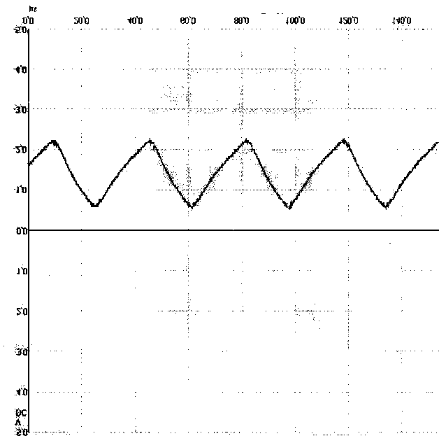

Рисунок 3. Форма тока обмотки двигателя L2 при включенных транзисторах VT5, VT6.
- Определите число шагов в полном цикле.
- Оцените точность отработки шагов (полушагов).
- Постройте график коммутации обмоток двигателя рис. 4.

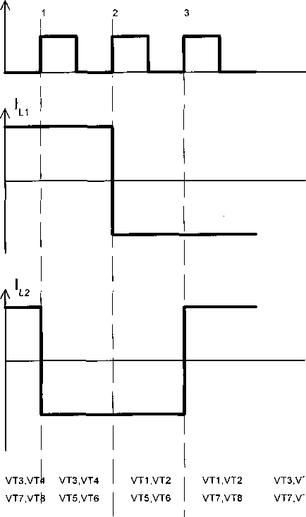

Рисунок 4. График переключения обмоток двигателя.

- Сбросьте счетчик числа импульсов в ноль, нажав на кнопку энкодера U_{упр.}
- Повторите опыты для направления вращения двигателя назад, вращая ручку энкодера против часовой стрелки.
- Повторите эксперименты для другого режима коммутации обмоток двигателя.
- Выключение стенда производите в любом порядке.
- Оформить отчет и сдать преподавателю.

- Определение точности позиционирования шагового двигателя
Цель: - определение точности позиционирования шагового двигателя.

Перечень аппаратуры
Обозначение | Наименование | Тип
А1 | Блок исполнительного шагового двигателя | 2367
G1 | Однофазный источник питания | 218,8

Описание блоков
G1- однофазный источник питания синусоидального сетевого напряжения ~ 220 В.
А1 – блок исполнительного шагового двигателя. Содержит исследуемый шаговый двигатель, контроллер управления шаговым двигателем, обеспечивающий различные законы управления обмотками шагового двигателя, барабан с нанесенной шкалой, обеспечивающий динамическую нагрузку шагового двигателя и позволяющий оценить точность позиционирования двигателя. На переднюю, панель блока вынесена мнемосхема силовой части контроллера управления. Светодиоды, расположенные на мнемосхеме, позволяют оценить состояние силовых ключей контроллера.

Указания по проведению эксперимента
- Убедитесь, что устройства, используемые в экспериментах, отключены от сети электропитания.
- Соедините аппаратуру в соответствии с электрической схемой соединений.
- Подключите питающий кабель между блоком G1 и блоком А1.
- Подключите питающие кабели между источником G1 и внешней сетью.
- Включите автоматические выключатели источника G1.
- Включите выключатель СЕТЬ на передней панели блока А1. Кнопкой ▲ переключитесь на страницу Эксперимент 1: Изучение режимов коммутации ключей.
- Ручку регулятора тока I_{огр.} установите в положение ~80, что соответствует току равному 80% от номинального тока двигателя.
- Кнопкой ВЫБОР ИНФОРМАЦИИ НА ДИСПЛЕЕ переключитесь в режим МАССИВ НАСТРАИВАЕМЫХ ПАРАМЕТРОВ. Установите режим в соответствии с заданием, например шаг. После правильной установки параметров экран должен принять вид, показанный на рис.1.
- Кнопкой ВЫБОР ИНФОРМАЦИИ НА ДИСПЛЕЕ переключитесь на экран КОНТРОЛИРУЕМЫЕ ПАРАМЕТРЫ рис. 2.
- Определите начальное положение барабана шагового двигателя.
- Вращая энкодер U_{упр.}, задайте требуемое количество шагов (полушагов) n, которое необходимо отработать, шаговому двигателю (1 шаг равен 18 градусам).
- Запустите контроллер, нажав кнопку ПУСК. Дождитесь, когда контроллер отработает требуемое количество шагов. Определите новое положение барабана и сравните расчетный угол n*18 с углом, который отработал шаговый двигатель.
- Нажмите кнопку СТОП.
- Задайте количество шагов n, вращая энкодер в противоположном направлении.
- Нажмите кнопку ПУСК и дождитесь, когда шаговый двигатель отработает задание.
- Сравните начальное положение барабана с новым положением. Определите точность отработки шаговым двигателем задания.
- Выключение стенда производите в любом порядке.
- Оформить отчет и сдать преподавателю.
- Определение влияния величины токов обмоток на характеристики шагового двигателя
Цель: - определение оптимальных величин токов необходимых для правильной работоспособности шагового двигателя.

Перечень аппаратуры
Обозначение | Наименование | Тип
А1 | Блок исполнительного шагового двигателя | 2367
G1 | Однофазный источник питания | 218,8

Описание блоков
G1- однофазный источник питания синусоидального сетевого напряжения ~ 220 В.
А1 – блок исполнительного шагового двигателя. Содержит исследуемый шаговый двигатель, контроллер управления шаговым двигателем, обеспечивающий различные законы управления обмотками шагового двигателя, барабан с нанесенной шкалой, обеспечивающий динамическую нагрузку шагового двигателя и позволяющий оценить точность позиционирования двигателя. На переднюю, панель блока вынесена мнемосхема силовой части контроллера управления. Светодиоды, расположенные на мнемосхеме, позволяют оценить состояние силовых ключей контроллера.

Указания по проведению эксперимента
- Убедитесь, что устройства, используемые в экспериментах, отключены от сети электропитания.
- Соедините аппаратуру в соответствии с электрической схемой соединений.
- Подключите питающий кабель между блоком G1 и блоком А1.
- Подключите питающие кабели между источником G1 и внешней сетью.
- Включите автоматические выключатели источника G1.
- Включите выключатель СЕТЬ на передней панели блока А1. Кнопкой ▲ переключитесь на страницу Эксперимент 1: Изучение режимов коммутации ключей.
- Кнопкой ВЫБОР ИНФОРМАЦИИ НА ДИСПЛЕЕ переключитесь в режим МАССИВ НАСТРАИВАЕМЫХ ПАРАМЕТРОВ. Установите режим в соответствии с заданием, например шаг. После правильной установки параметров экран должен принять вид, показанный на рис.1.
- Кнопкой ВЫБОР ИНФОРМАЦИИ НА ДИСПЛЕЕ переключитесь на экран КОНТРОЛИРУЕМЫЕ ПАРАМЕТРЫ рис. 2.
- Задайте начальный ток I_{огр.} равным 100% от номинального тока двигателя.
- Включите контроллер шагового двигателя, нажав кнопку ПУСК.
- Поверните ручку энкодера по часовой стрелке на 3 импульса и зафиксируйте угол поворота барабана.
- Повторяйте опыты, уменьшая ток ограничения до величины, когда двигатель перестанет отрабатывать задание (минимальный ток двигателя для заданной величины нагрузки).
- Задайте ток двигателя на 10% больше минимального. Поверните ручку энкодера на один импульс по часовой стрелке. Запомните поведение барабана в переходном процессе.
- Задайте номинальный ток двигателя. Поверните ручку энкодера на один импульс по часовой стрелке. Сравните поведение барабана в переходном процессе с предыдущим опытом. Оцените влияние тока на быстродействие и колебательность системы.
- Повторите опыты для других режимов.
- Сравните минимальные токи ограничения, требуемые для различных режимов работы шагового двигателя.
- Выключите контроллер шагового двигателя, нажав кнопку СТОП.
- На экране НАСТРАИВАЕМЫЕ ПАРАМЕТРЫ переключитесь в режим задания частоты (Управление: частота).
- Переключитесь в режим контролируемых параметров и, вращая ручку энкодера, задайте частоту равной 10 Гц.
- Установите I_{огр.} в минимальное значение.
- Нажмите кнопку ПУСК.
- Поднимая ток ограничения определите минимальный ток, требуемый для запуска двигателя с данной нагрузкой и частотой.
- Заполните таблицу 2.

Таблица 2
Частота, Гц | 10 | 20 | 30 | 40 | 50 | 60 | 70
I_{огр.}, %

- Выключение стенда производите в любом порядке.
- Оформить отчет и сдать преподавателю.
- Исследование форм токов и напряжений обмоток шагового двигателя при различных законах коммутации обмоток шагового двигателя
Цель: - определение оптимальных величин токов необходимых для правильной работоспособности шагового двигателя.

Перечень аппаратуры
Обозначение | Наименование | Тип
А1 | Блок исполнительного шагового двигателя | 2367
G1 | Однофазный источник питания | 218,8
 | USB осциллограф | 1419,1

Описание блоков
G1- однофазный источник питания синусоидального сетевого напряжения ~ 220 В.
А1 - блок исполнительного шагового двигателя. Содержит исследуемый шаговый двигатель, контроллер управления шаговым двигателем, обеспечивающий различные законы управления обмотками шагового двигателя, барабан с нанесенной шкалой, обеспечивающий динамическую нагрузку шагового двигателя и позволяющий оценить точность позиционирования двигателя. На переднюю, панель блока вынесена мнемосхема силовой части контроллера управления. Светодиоды, расположенные на мнемосхеме, позволяют оценить состояние силовых ключей контроллера.
USB осциллограф – предназначен для контроля форм токов и напряжений.

Указания по проведению эксперимента
- Убедитесь, что устройства, используемые в экспериментах, отключены от сети электропитания.
- Соедините аппаратуру в соответствии с электрической схемой соединений.
- Подключите питающий кабель между блоком G1 и блоком А1.
- Подключите питающие кабели между источником G1 и внешней сетью.
- Включите автоматические выключатели источника G1.
- Включите выключатель СЕТЬ на передней панели блока А1. Кнопкой ▲ переключитесь на страницу Эксперимент 1: Изучение режимов коммутации ключей.
- Ручку регулятора тока I_{огр.} установите в положение ~80, что соответствует току равному 80% от номинаоьного тока двигателя.
- Кнопкой ВЫБОР ИНФОРМАЦИИ НА ДИСПЛЕЕ переключитесь в режим МАССИВ НАСТРАИВАЕМЫХ ПАРАМЕТРОВ. Установите режим в соответствии с заданием, например шаг. После правильной установки параметров экран должен принять вид, показанный на рис. 1.
- Кнопкой ВЫБОР ИНФОРМАЦИИ НА ДИСПЛЕЕ переключитесь на экран КОНТРОЛИРУЕМЫЕ ПАРАМЕТРЫ рис. 2.
- Подключите осциллограф к гнездам I_{L1}, I_{L2}. Развертку усилителя установите на величину 50 ms/div
- Вращая ручку энкодера задайте частоту вращения шагового двигателя (например 50 Гц).
- Запустите контроллер, нажав кнопку ПУСК.
- Снимите осциллограммы токов обмоток двигателя рис. 5.
- Повторите эксперимент для других законов управления обмотками двигателя.

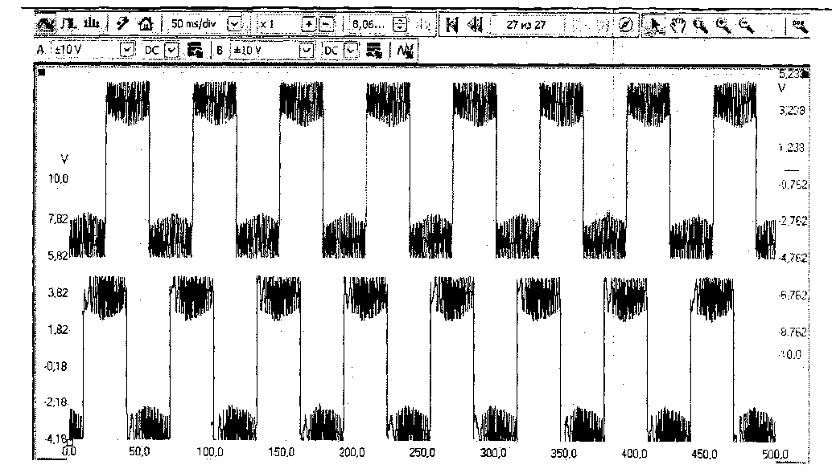

Рисунок 5. Осциллограммы токов обмоток шагового двигателя в режиме управления с полным шагом и частоте импульсов 50 Гц (I_{L1} сверху, I_{L2} снизу).

- Выключите контроллер, нажав кнопку СТОП.
- Перейдите на экран НАСТРАИВАЕМЫЕ ПАРАМЕТРЫ и переключитесь в режим управления импульс.
- Перейдите на экран КОНТРОЛИРУЕМЫЕ ПАРАМЕТРЫ и нажмите кнопку ПУСК.
- Поворачивая ручку энкодера, установите режим, когда включены транзисторы VT3, VT4, VT5, VT6.
- Подключите осциллограф к гнездам U_{L1}, I_{L1} и снимите осциллограммы ШИМ сигнала напряжения и тока обмотки L1 шагового двигателя (развертка по времени 50 ms/div) рис. 6.
- Переключите осциллограф к гнездам U_{L2}, I_{L2} и снимите осциллограммы ШИМ сигнала напряжения и тока обмотки L2 шагового двигателя рис. 7.

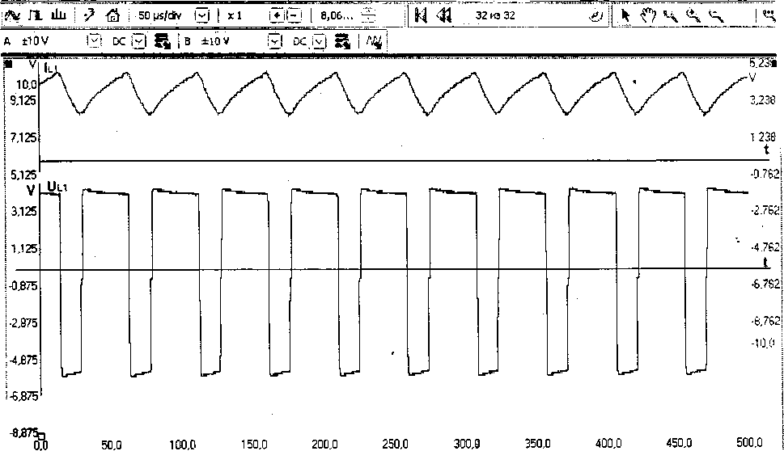

Рисунок 6. Осциллограммы тока и напряжения обмотки L1 шагового двигателя.

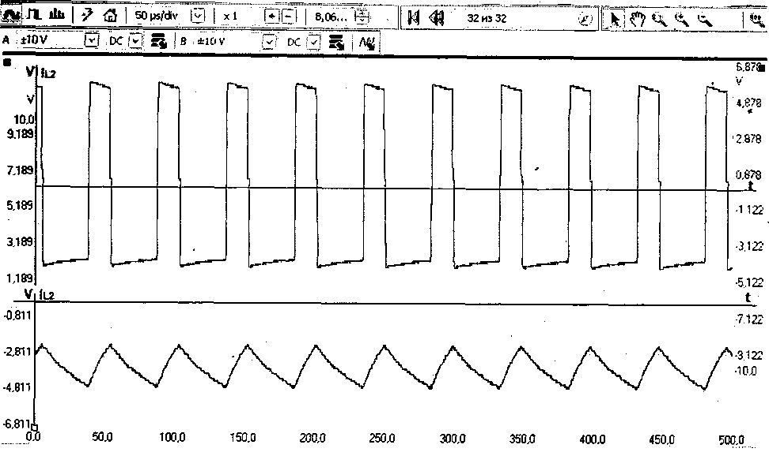

Рисунок 7. Осциллограммы тока и напряжения обмотки L2 шагового двигателя.

- Определите влияние тока I_{огр.} на форму напряжения и тока обмотки L2 шагового двигателя. Уменьшите уставку тока I_{огр.} до 60% и снимите осциллограммы тока и напряжения обмотки L2 шагового двигателя.
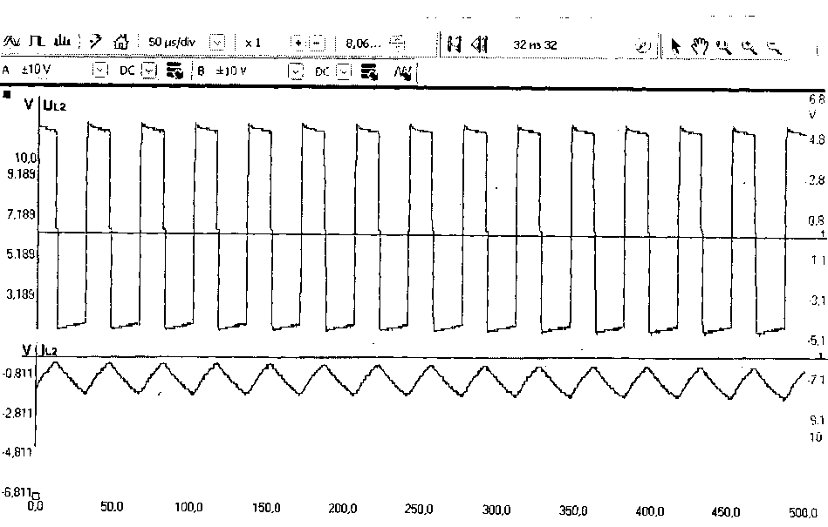
22. Сравните осциллограммы между собой.
23. Выключение стенда производите в любой последовательности.
24. Оформить отчет и сдать преподавателю.
Практическая работа 26

Тема: «Методы контроля электрического и электромеханического оборудования»
Наименование работы: «Определение напряжения прикосновения»

Учебная цель: - закрепить теоретические знания по теме;
- приобрести практические навыки по определению напряжения прикосновения.

Образовательные результаты, заявленные во ФГОС третьего поколения:
Студент должен
уметь:
- определять напряжение прикосновения.
знать:
- методику определения напряжения прикосновения.

Задачи практической работы:
- Изучить методику определения напряжения прикосновения.
- Выполнить практическую работу
- Оформить отчёт по практической работе

Краткие теоретические материалы по теме практической работы
Напряжение прикосновения U _{пр} определяется по выражению
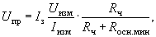 |  | (1)
где I_{з} | – значение тока замыкания на землю в месте измерения;
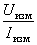 | – сопротивление, измеренное прибором;
R_{ч} | – сопротивление тела человека (для установок свыше 1000 В с эффективно заземленной нейтралью R _{ч}= 1 кОм);
R_{осн.мин} | – минимальное из всех измеренных на объекте значений сопротивления основания.
Принципиальные схемы измерительных цепей при определении напряжения
прикосновения представлены на рис. 1 (к рабочим относятся места, на которых при выполнении оперативных переключений могут возникнуть КЗ и которые доступны для прикосновения производящему переключения персоналу).
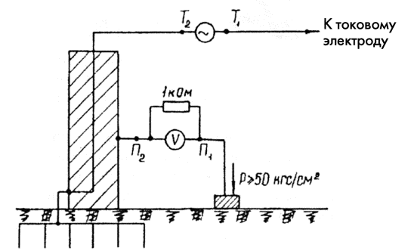
а)
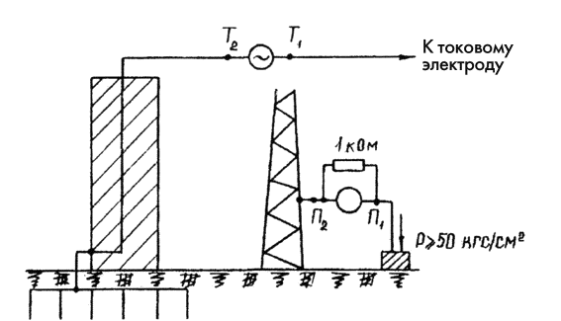
б)
Рис. 1 Схемы измерительных цепей при определении напряжений прикосновения:
а - на рабочем месте; б - на нерабочем месте
Токовый электрод размещается таким образом, чтобы возможно точнее имитировать токовую цепь, возникающую при замыкании на землю.
При измерении напряжения прикосновения на территории ОРУ 110 кВ и выше, питание которого осуществляется от одной или нескольких ВЛ, токовый электрод переносится от края заземлителя не менее чем на 2Д.
Если подстанция располагается на территории промышленного предприятия, на застроенной территории, то для уменьшения наводки напряжения на токовую цепь рабочим током ВЛ токовый электрод переносится не менее чем на 200 м от подстанции и примерно на 100 м в сторону от питающих ВЛ.
Если измерения выполняются на ОРУ 110 кВ, с шин которого осуществляется питание нагрузки, а питание шин в свою очередь осуществляется от автотрансформатора с высшим напряжением 220-1150 кВ, токовый электрод можно присоединять к нейтрали питающего автотрансформатора.
Проводники токовой и потенциальной цепей должны подключаться к заземленному оборудованию отдельными струбцинами, при этом проводник токовой цепи присоединяется к заземляющему проводнику. Проводник потенциальной цепи может быть подсоединен к этому же заземляющему проводнику или к любой точке металлоконструкции, т.е. к месту возможного прикосновения.
При измерении на нерабочем месте токовый вывод Т₂ прибора присоединяется к заземляющей шинке корпуса ближайшего оборудования, по которой может протекать ток КЗ.
Потенциальная цепь от вывода П₁ прибора подсоединяется к пластине, имитирующей стопы ног человека, размером 25 см × 25 см, которая располагается примерно в 1 м от оборудования. Основание под пластиной должно быть выровнено и увлажнено 250 мл воды. Пластина должна быть выполнена таким образом, чтобы при измерениях на ней мог располагаться человек, создающий необходимое давление, которое должно быть не менее 50 кгс/см².
Напряжения прикосновения необходимо измерять в контрольных точках, в которых эти значения определены расчетом при проектировании. Кроме того, рекомендуется производить измерения на всех рабочих и нерабочих местах.
При измерениях на подстанциях 110 кВ и выше выводы П₁ и П₂ измерительного прибора должны быть шунтированы резистором 1 кОм, как
это показано на рис. 1. В приборах ПИНП и ЭКО-200 этот резистор встроен.
Для определения сопротивления основания собирается схема, показанная на рис. 2 Определение сопротивления основания рекомендуется производить у каждой точки измерения. Сопротивление R _{осн} измеряется мегомметром либо с помощью прибора ОНП-1 (в этом случае к заземляющему проводнику присоединяются выводы П₁ и Т₁, а к основанию П₂, Т₂).
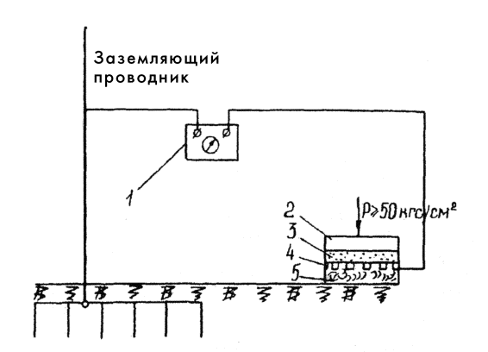
Рис. 2 Схема измерения сопротивления основания:
1 - мегомметр; 2 -доска; 3 - поролон; 4 - медная сетка; 5 – мокрая ткань
При измерении значений напряжений прикосновения U_{пр изм} на частоте, отличной от промышленной (прибор КДЗ-1), необходимо производить пересчет измеренных значений на истинные значения. При этом значение напряжения прикосновения на частоте 50 Гц ( U_{пр50}) определяется по формуле
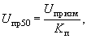 | (2)
где K _{п} – коэффициент пересчета значений напряжения прикосновения с частоты 400 Гц на частоту 50 Гц.
В табл. 1 приведены значения K _{п} в зависимости от длины заземляющего оборудование проводника L.

Таблица 1
Коэффициент пересчета K _{п} | Длина проводника L , м
1 | 0-5
1,05 | 5-10
1,1 | 10-15
1,15 | 15-20
1,2 | 20-25
1,25 | 25-30
Полученные значения U _{np 50} сопоставляются с нормами на напряжение прикосновения.
Порядок выполнения отчета по практической работе

- Зарисовать схемы измерительных цепей при определении напряжения прикосновения.
- Записать формулу определения напряжения прикосновения.
- Указать точки измерения напряжения прикосновения
- Составить отчет.

Критерии оценки за выполнение практического занятия/лабораторной работы
Оценка | Критерии
«Отлично» | Показал полное знание технологии выполнения задания.  Продемонстрировал умение применять теоретические знания/правила выполнения/технологию при выполнении задания.  Уверенно выполнил действия согласно условию задания.
«Хорошо» | Задание в целом выполнил, но допустил неточности.  Показал знание технологии/алгоритма выполнения задания, но недостаточно уверенно применил их на практике.  Выполнил норматив на положительную оценку.
«Удовлетворительно» | Показал знание общих положений, задание выполнил с ошибками.  Задание выполнил на положительную оценку, но превысил время, отведенное на выполнение задания.
«Неудовлетворительно» | Не выполнил задание.  Не продемонстрировал умения самостоятельного выполнения задания.  Не знает технологию/алгоритм выполнения задания.  Не выполнил норматив на положительную оценку.

